**Zásady zdravého stravovania**

**Potrava musí človeku prinášať:**  
- energiu na tvorbu tepla, na životné pochody a správne fungovanie organizmu,  
- látky na stavbu nových a náhradu opotrebovaných tkanív.

|  |
| --- |
| **Strava sa považuje za vyváženú, ak je v nej dodržaný odporúčaný pomer živín:  bielkoviny : tuky : sacharidy  1 : 2 : 4** |

**Problémová úloha:** Na tégliku s jogurtom sú uvedené tieto údaje (platia pre 100 g výrobku): Bielkoviny 3,6g Sacharidy 15,0 g Tuky 2,7 g. Zistite, či tento výrobok spĺňa podmienku správneho pomeru základných živín. Riešenie:

Princípy zdravej výživy:  
Princíp – tri kľúčové slová: pestrosť, striedmosť, vyváženosť

Princíp 7 – sedem nutričných pravidiel, ako správne vyberať a pripravovať potraviny

1. pravidlo: Konzumovať pestrú stravu.  
2. pravidlo: Udržiavať si telesnú hmotnosť. Zabezpečiť rovnováhu energetického príjmu  
a výdaja. Stravovať sa _______-krát denne.

3. pravidlo: Vyberať si stravu s nízkym obsahom tuku, nasýtených tukov a cholesterolu. Konzumovať mäso a mäsové výrobky bez viditeľného tuku, nízkotučné mlieko a mliečne výrobky s nižším obsahom tuku ako 1,5 % a syry s obsahom tuku do 30 %. Prospešný je príjem rybieho tuku (konzumácia rýb, najmä morských). Dobrým zdrojom nenasýtených vyšších karboxylových kyselín sú rastlinné oleje (slnečnicový, repkový) a najmä **olivový** olej.

4. pravidlo: Zvoliť si stravu s hojným zastúpením zeleniny.  
5. pravidlo: Cukry konzumovať striedmo, uprednostňovať polysacharidy s vlákninou, obsiahnuté v obilninách, ovocí, zelenine, zemiakoch, strukovinách.

6. pravidlo: Soľ a sodík prijímať striedmo - soľ patrí medzi pochutiny, nie je po-  
travinou. Obmedzenie je zvlášť dôležité pri hypertenzii, opuchoch a pri srdcovej, obličkovej nedostatočnosti.

Dôležitý je aj výber nápojov – uprednostňujeme vodu, ovocné a bylinkové čaje, minerálne vody s nízkym obsahom sodíka (dojčenské vody).  
7. pravidlo: Dodržiavať zodpovedajúci pitný režim. Dospelý človek má prijať denne ____________ litre vody (do tohto nie je započítaná voda, ktorá je súčasťou jedál).

V lete sa potreba vody zvyšuje v závislosti od fyzickej záťaže a podmienok prostredia.

-obmedzovať pitie kolových a presladených nápojov.

**Probiotiká a prebiotiká**

Probiotiká, najčastejšie baktérie mliečneho kvasenia, sú látky podporujúce zdravie organizmu (znižujú obsah cholesterolu v krvi, podieľajú sa na prevencii obezity, znižujú riziko vzniku onkologických ochorení.)

-umožňujú lepšie vstrebávanie živín, zabraňujú vstrebávaniu toxínov nachádzajúcich sa v strave, čím pozitívne ovplyvňujú **imunitný systém človeka**,  
• produkujú v črevách vitamín K a vitamíny skupiny B,  
• produkujú látky, ktoré znižujú pH čreva, čím vzniká mierne kyslé prostredie, v ktorom sa nedarí patogénnym baktériám.

Najčastejším a najznámejším prirodzeným prostredím pre probiotiká sú **kyslomliečne výrobky – jogurty, zakysanky, žinčica, bryndza.**

|  |
| --- |
| PLATÍ: V jednom grame tradičnej slovenskej bryndze je cca 1 miliarda mliečnych baktérií ☺ ☺ ☺ |

Prebiotiká sú látky, ktoré podporujú rast a životaschopnosť probiotík. Najdôležitejšími prebiotikami sú hlavne nestráviteľné polysacharidy, napríklad niektoré zložky vlákniny, celulóza.

**Aditívne látky v potravinách (____________)**

Väčšina spotrebiteľov uprednostňuje pri nákupe potraviny, ktoré sú trvanlivé, majú peknú farbu, príjemnú chuť, znížený obsah tukov, zvýšený obsah vitamínov a pod. Výrobcovia potravín preto používajú prídavné látky, tzv. aditíva („éčok“), ktorých úlohou je „vylepšiť“ vlastnosti pôvodnej potraviny. Aditívami môžu byť prírodné látky (napr. cviklový extrakt sa používa ako farbivo), niektoré sa vyrábajú priemyselne (napr. zvýrazňovač chuti glutaman sodný napr. vo _______________________

Výrobca je povinný prítomnosť aditív v potravine vyznačiť na obale pomocou tzv. E-kó-  
dov alebo chemickým názvom.

Aditíva nesmú znižovať výživovú hodnotu potraviny a v danom množstve zdravotne  
ohrozovať zdravého spotrebiteľa.

Príklady skupín aditív:  
• farbivá – používajú sa prírodné (napríklad karotény, chlorofyly, extrakt z papriky, farbivá získané  
z húb, karamel), ale aj syntetické (napríklad E 104 chinolínová žltá),  
• látky upravujúce textúru výrobku – protihrudkujúce látky, zahusťovadlá a želírujúce látky, na-  
príklad škrob, celulóza, pektín, ktoré sú súčasne aj zdrojom vlákniny,  
• emulgátory – uľahčujú vznik emulzie (napríklad sójový lecitín),  
• antioxidanty – zabraňujú reakcii zložiek potraviny s voľnými radikálmi (napríklad vitamín E),  
• konzervačné látky – spomaľujú činnosť mikroorganizmov, predlžujú trvanlivosť výrobku (naprí-  
klad organické kyseliny benzoová, sorbová, oxid siričitý),  
• látky upravujúce chuť – sladidlá, regulátory kyslosti, zvýrazňovače chuti (napr. kyselina citrónová, glutaman sodný).  
Vysoký obsah éčok v potravinách spôsobuje u detí __________________________________.

**Obezita**

Prejavuje sa ako nadbytok tukového tkaniva v organizme, spôsobený tým, že príjem  
energie je dlhodobo väčší ako jej výdaj.

Okrem väčšieho energetického príjmu sa na vzniku obezity podieľajú aj iné faktory, napríklad  
dedičnosť, psychologické faktory, spôsob výživy v detstve.  
Na diagnostikovanie a hodnotenie stupňa obezity sa používa index telesnej hmotnosti –  
Body Mass Index (BMI), ktorý môžeme vypočítať podľa vzťahu:  
BMI = hmotnosť (v kg)/druhá mocnina výšky (v m2)  
BMI 20 – 24,9 – normálna hmotnosť  
BMI 25 – 30 – nadhmotnosť  
BMI 30 – 35 – I. stupeň obezity  
BMI 35 – 40 – II. stupeň obezity  
BMI nad 40 – III. stupeň obezity (tzv. morbídna obezita)

Veľká hodnota BMI nemusí byť vždy spôsobená nadbytočným tukom, môže ju mať napríklad  
kulturista, ktorý má väčšiu hmotnosť svalovej hmoty ako bežná populácia.  
Podľa miesta, na ktorom človek najviac priberá, rozlišujeme dva základné druhy obezity:

typ hruška a typ jablko

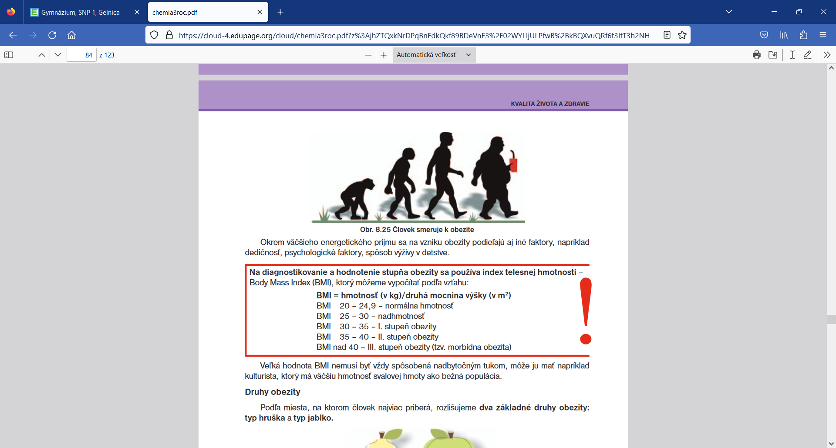 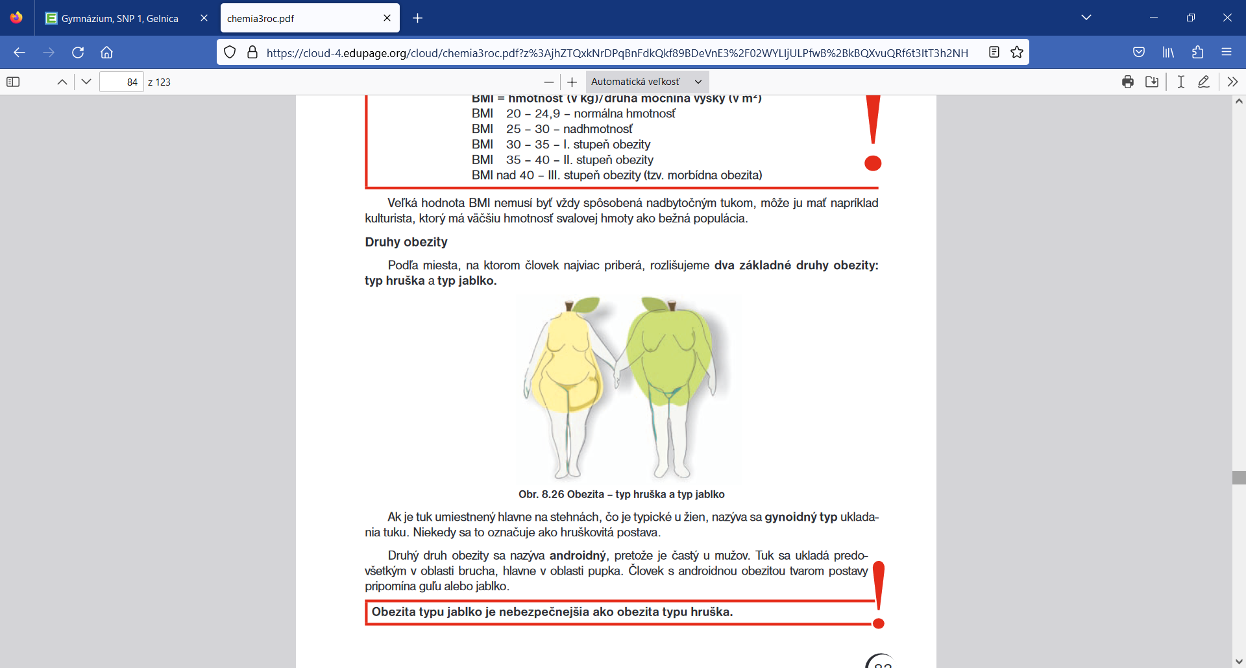

K najrozšírenejším formám porúch príjmu potravy patria:

mentálna anorexia a mentálna bulímia a záchvatovité prejedanie sa.

Ide o duševné ochorenia, ktorými trpia hlavne ***mladé dievčatá / mladí chlapci.***Poruchu príjmu potravy diagnostikuje vždy odborník – lekár, psychiater, prípadne psychológ.

Porucha príjmu potravy neustúpi bez liečby, preto je nutné presvedčiť postihnutého, aby  
prijal odbornú pomoc.

Liek=__________________________________________________________________________________

Liečivo=________________________________________________________________________________

Lieky vyrába _________________________________________priemysel.

1. ____________________________=cez ústa - zapiť!!!!!
2. ____________________________=cez konečník=rectum -______________________
3. INHALAČNE=cez nosovú dutinu - ___________________________________
4. ______________________________ =do žily – ako roztoky -infúzia (NaCl, glukóza...)

* Pri ktorom zo spôsobov sa dostaví účinok najneskôr? ___________________najskôr?________________

**Skupiny liekov:**

* ANALGETIKÁ – proti ______________, pr.
* ________________________ – proti horúčke pr.__________________________________________
* ANTIFLOGISTIKÁ – proti zápalu
* ­­______________________=lieky na ukľudnenie
* **ANTIBIOTIKÁ** – zastavujú rast iných mikroorganizmov

**Penicilín** – objavený 1928 Flemingom (Penicilínom – označujeme skupinu liečiv)

- baktérie rezistentné (odolné) voči určitému penicilínu sú zabité iným

**V súčasnosti – problém rezistentnosti baktérií voči antibiotikám,**

**!preto!:**

* **používanie** antibiotík v **odôvodnených prípadoch**
* **prísne dodržiavať** určenú **dávku**, **čas**ové odstupy, **dobu** užívania
* **zapíjať čistou vodou** (stravovať sa „ľahšou“ stravou)
* užívať počas liečby a po nej **probiotiká – s odstupom _________________________________**

**Vírusové infekcie sa nedajú liečiť antibiotikami! (chrípka, AIDS, kiahne...)**

**Proti vírusom sa chránime očkovaním- očkovanie=____________________________aktívna/pasívna imunizácia**